Markdown to DOCX 转换示例
这是一个完整的示例文档,展示了所有支持的 Markdown 元素。

基础文本格式
这是一个普通段落,包含粗体文本、斜体文本和删除线文本。
你也可以使用行内代码来标记代码片段。

列表

无序列表
- 第一项
- 第二项
  - 子项 2.1
  - 子项 2.2
- 第三项

有序列表
- 第一步
- 第二步
- 第三步

引用
这是一段引用文本。
引用可以包含多个段落。

代码块

Python 代码
def fibonacci(n):
"""计算斐波那契数列"""
if n <= 1:
return n
return fibonacci(n-1) + fibonacci(n-2)
# 测试
for i in range(10):
print(f"F({i}) = {fibonacci(i)}")

JavaScript 代码
// 异步函数示例
async function fetchData(url) {
try {
const response = await fetch(url);
const data = await response.json();
return data;
} catch (error) {
console.error('Error:', error);
}
}

Mermaid 图表

流程图
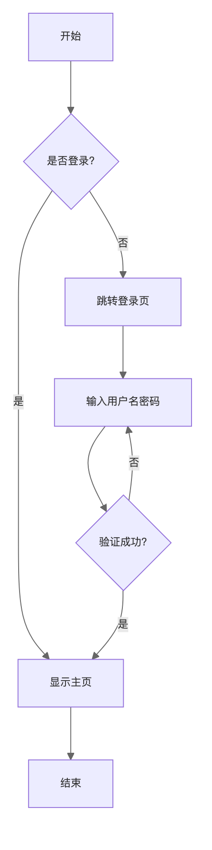

时序图
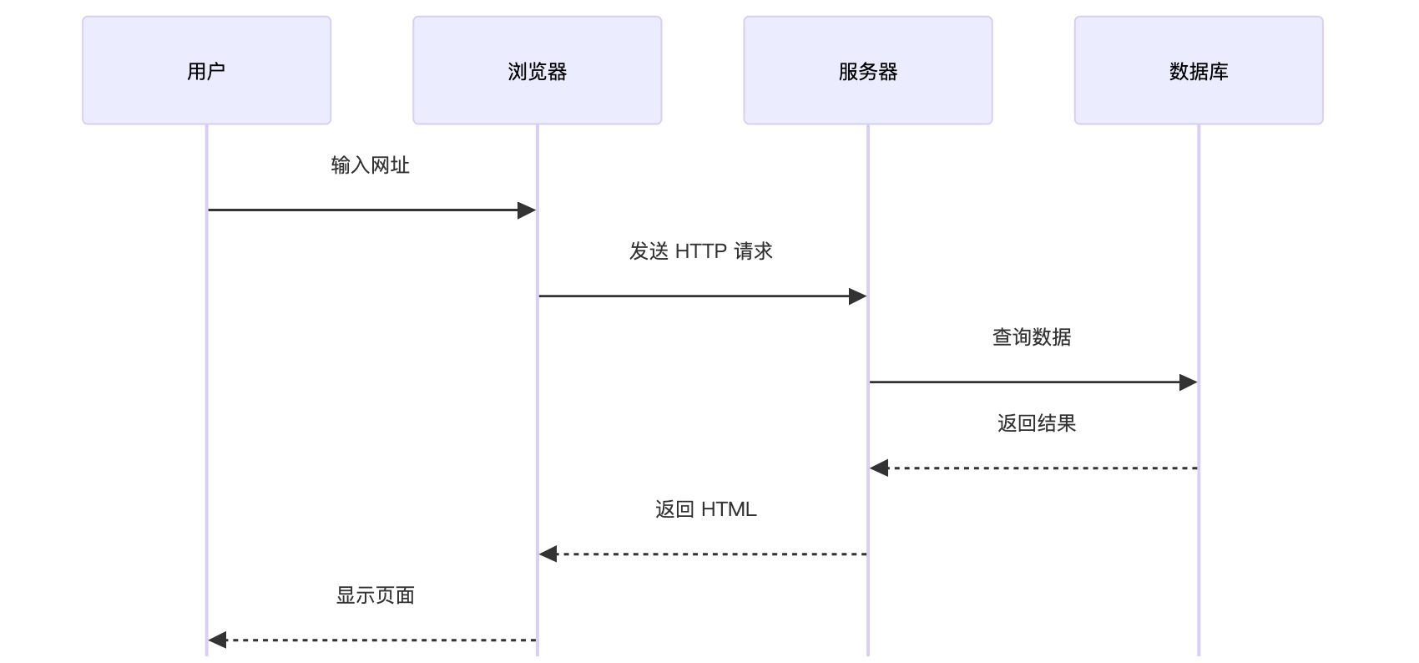

甘特图
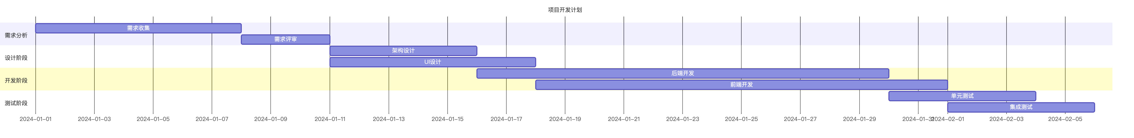

饼图
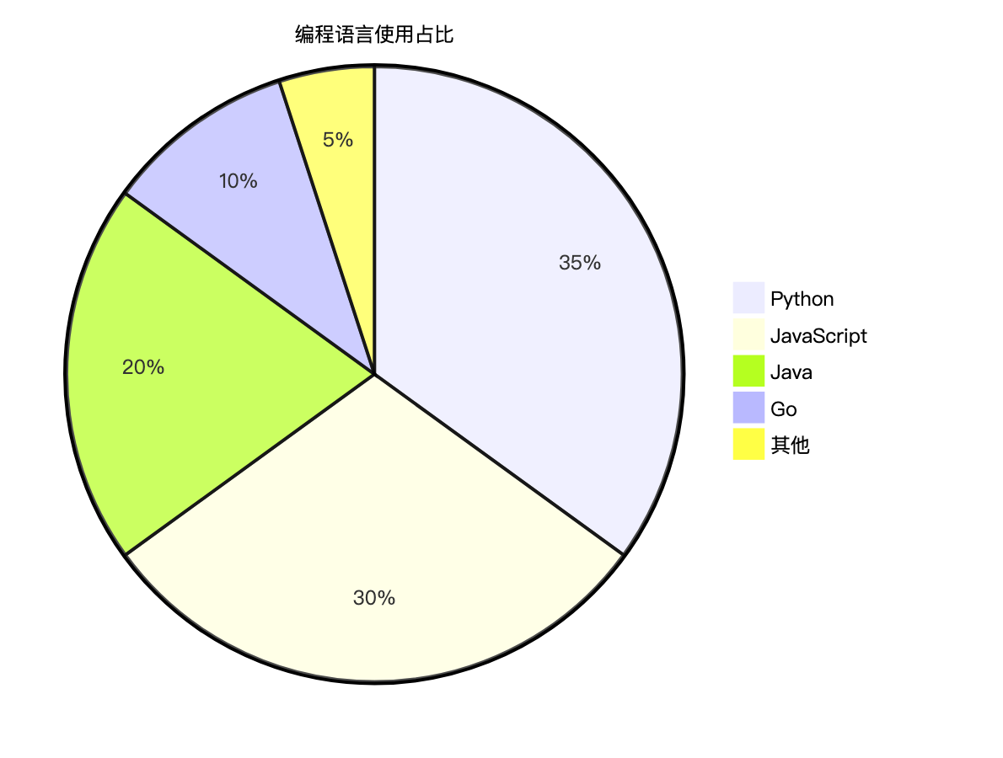

数学公式

行内公式
爱因斯坦的质能方程: $E=mc^{2}$
圆的面积公式: $A=πr^{2}$

块级公式
高斯积分:
$$\int_{−∞}^{∞}{e^{−x^{2}}}dx=\sqrt{π}$$
欧拉公式:
$$e^{iπ}+1=0$$
傅里叶变换:
$$F(ω)=\int_{−∞}^{∞}{f}(t)e^{−iωt}dt$$

表格

简单表格
姓名 | 年龄 | 职业
张三 | 28 | 工程师
李四 | 32 | 设计师
王五 | 25 | 产品经理

对齐表格
左对齐 | 居中对齐 | 右对齐
内容1 | 内容2 | 内容3
A | B | C
X | Y | Z

复杂表格
功能 | 描述 | 状态 | 优先级
Mermaid 支持 | 支持流程图、时序图等 | ✅ 完成 | 高
LaTeX 公式 | 支持数学公式渲染 | ✅ 完成 | 高
代码高亮 | 支持多种语言高亮 | ✅ 完成 | 中
自定义样式 | 支持 Word 模板 | ✅ 完成 | 中
批量转换 | 支持多文件转换 | ✅ 完成 | 低

图片

Markdown Logo

链接
- Pandoc 官网
- Mermaid 文档
- Markdown 指南

水平线

脚注
这是一段包含脚注的文本。
这是另一个脚注。

任务列表
- 完成需求分析
- 设计系统架构
- 实现核心功能
- 编写测试用例
- 部署到生产环境

嵌套结构
- 第一级
  - 子项 1.1
  - 子项 1.2
    - 子子项 1.2.1
    - 子子项 1.2.2
- 第二级
  - 子项 2.1
  - # 嵌套代码块
print("Hello")
  - 子项 2.2

总结
这个示例展示了 Markdown to DOCX 转换器支持的所有主要功能:
- ✅ 基础文本格式
- ✅ 列表和嵌套结构
- ✅ 代码块和语法高亮
- ✅ Mermaid 图表 (流程图、时序图、甘特图、饼图等)
- ✅ LaTeX 数学公式
- ✅ 表格
- ✅ 图片和链接
- ✅ 引用和脚注
转换后的 DOCX 文档将保持这些元素的格式和样式。

测试转换:
# 转换此文件
./scripts/convert.sh examples/demo.md
# 查看生成的 demo.docx
open examples/demo.docx

这是第一个脚注的内容。
这是第二个脚注的内容,可以包含更多详细信息。

